Vorüberlegungen
Wir versuchen uns, in das folgende Szenario einzudenken:
- Wir sind ein Zwischenhändler, der Zahnärzte mit allem ausstattet, was die brauchen, um ihre Patienten zu foltern.
- Wir müssen Buch führen über unsere Kunden (Doktoren), unsere Lieferanten, angebotene Produkte und unsere Bestellungen.
- Unser sehr unerfahrener Sekretär hat mal was von mysql gehört und die derzeit bekannten Daten in eine Tabelle geschrieben.

Die Ausgangslage
Da unser Sekretär normal nur mit Tabellenkalkulationen arbeitet, hat er alle Infos einfach mal in eine Tabelle gepackt:
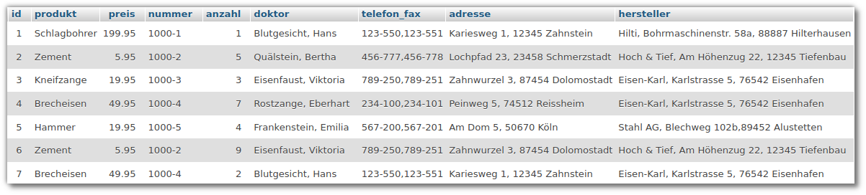

Probleme...
Auf den ersten Blick fällt auf, dass in unserer Tabelle etliche Informationen mehrfach gespeichert sind, das kann zu Problemen führen.
Im Moment sieht alles noch sehr übersichtlich aus. Aber was passiert, wenn wir 10.000 oder 100.000 Datensätze verwalten müssen? Was, wenn ein Kunde den Händler wechselt oder sich die Adresse eines Herstellers ändert? Wie kann jemand etwas bestellen, wenn nicht irgendwo ersichtlich ist, welche Produkte es überhaupt gibt?

Redundanzen, Anomalien, Inkonsistenzen
Hinter diesen Begriffen verbirgt sich alles, was den logischen Aufbau unserer Datenbank gefährden könnte.
- Von Redundanz spricht man, wenn Informationen mehrfach gespeichert sind. Redundanzen führen zu einem höheren Speicherplatzbedarf und gefährden die Konsistenz der Informationen, da Änderungen häufig mehrfach vorgenommen werden müssen.
- Von Anomalie spricht man, wenn sich beispielsweise Datensätze in ihren Angaben "unregelmäßig" unterscheiden. Es gibt drei Arten von Anomalien:
  - Bei der Einfüge-Anomalie kann es passieren, dass Daten gar nicht in die Datenbank übernommen werden, wenn zum Beispiel der Primärschlüssel keinen Wert erhalten hat, oder eine unvollständigen Eingabe von Daten zu Inkonsistenzen führt.
  - Bei der Änderungs-Anomalie, auch Update-Anomalie genannt, werden gleiche Attribute eines Datensatzes in einer Transaktion nicht automatisch geändert. So entsteht eine Inkonsistenz der Daten.
  - Bei einer Löschanomalie kann es vorkommen, dass der Benutzer einer Datenbank aktiv Informationen löschen will und damit indirekt andere zusammenhängende Informationen parallel mitgelöscht werden.
- Von Inkonsistenz spricht man, wenn sich Informationen widersprechen.
Ein DBMS soll Fehler dieser Art eigentlich vermeiden, dazu muss die Datenbank jedoch sinnvoll konzipiert sein - was im Falle der allumfassenden Tabelle nicht der Fall ist.

(A1)
Stelle dir vor, unser Sekretär muss einen neuen Zahn-"Doktor" (Emilia Bohrgut, An der Bohrinsel 87, 23918 Diamantspitz, Telefon 763-221, Fax, 762-223) in die Datenbank einfügen.
- Wo kannst du in unserer Datenbanktabelle Redundanzen finden?
- Inwiefern stellt der neue Datensatz für Doktor Bohrgut in unserer Tabelle eine Anomalie dar? Kannst du eine mögliche Löschanomalie in unserer Universaltabelle finden?
- Ist auf den ersten Blick ersichtlich, was für eine Bedeutung die Tabellenspalte "nummer" hat? Wie kannst du das herausfinden? Warum stellt das eine Anomalie dar?
- Die Firma Eisen-Karl hat eine neue Anschrift, unser Sekretär muss diese in unserer Tabelle korrigieren.
  - Wo erschweren ihm Redundanzen diese Arbeit?
  - Warum können die Redundanzen dazu führen, dass die Daten inkonsistent werden?

Normalisierung
Unter der "Normalisierung einer Datenbank" kann man sich eine Sammlung von Regeln vorstellen, die eingehalten werden sollten, um die erläuterten Probleme zu vermeiden. Wir betrachten im Folgenden die ersten drei "Normalformen".

